V6 Nadzor mreže
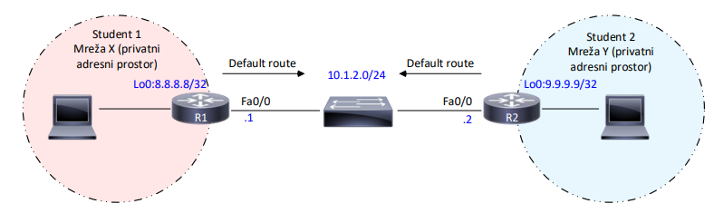Vježbu rade dva studenta u grupi na opremi u učionici C3

1. Spojiti opremu prema shemi i konfigurirajte sve što je potrebno kako bi dva računala mogla komunicirati 2. Konfigurirajte tftp32/64 na računalo i šaljite sve logove sa svog usmjernika na računalo, a zatim konfigurirajte usmjernika da šalje samo logove do severity=4
3. Downlodajte PRTG alat,
    - instalirajte ga na računalo
    - kreirajte novu grupu
    - dodajte svoj usmjernik kao uređaj koji ćete nadzirati u toj grupi
    - Zatim konfigurirajte SNMP na usmjerniku da šalje obavijesti na PRTG računalo
    - Za glavna sučelja postavite granice kako bi vidjeli greške kada nema prometa (otkazao link) i kada ga ima previše (zagušen link)
  - Vrijednosti postavite tako da možete dokazati da granice funkcioniraju.
4. Konfigurirajte NetFlow za glavno sučelje (Fa0/0) da šalje podatke prema PRTG računalu (generirajte promet, kopiranjem datoteka, pinganjem, korištenjem usmjerničkih protokola, RDP konekcijom…)
5. Konfigurirajte NTP na usmjerniku da koristi Internet kao izvor točnog vremena (bilo koji server- Da bi ovo izveli trebate konfigurirati pristup internetu kroz mrežu učionice.), ako ne radi konfigurirajte jedan od usmjernika da bude NTP server, a drugi klijent
6. Spojite treće računalo na preklopnik (ili prespojite jedno od dva postojeća) i konfigurirajte preklopnik da šalje sav promet između dva usmjernika na treće računalo (ping je dovoljan) i dokažite da vidite taj promet (wireshark)
7. Dodajte još jedan preklopnik i konfigurirajte RSPAN i napravite isto kao i u prethodnom zadatku
8. Instalirajte Filezilla FTP server na računalo, kreirajte korisnika (username cisco i lozinka class), a zatim napravite backup konfiguracije svih uređaja u mreži na računalo. Napravite tako da ne morate stalno upisivati username i password za FTP
9. Korištenjem „archive“ naredbe omogućite periodički backup aktivne konfiguracije na usmjerniku svake minute

Za pomoć:
SNMP Operation (CCNA Complete Video Course Sample) (5 min)
https://youtu.be/tg47MZdtcAE

MicroNugget: SNMPv3 Cisco Configuration Explained | CBT Nuggets (12 min)
https://youtu.be/YZ5gBrA0B0U

PRTG Orientation: Getting Started With PRTG Ep.1 - Keeping IT Simple (11 minuta)
https://youtu.be/OtTG-7MBflU

SNMP Sensor Setup! Getting Started with PRTG Ep.2 - Keeping IT Simple (18 minuta)
https://youtu.be/KcI31QvHtFE

Sending Logs to a Syslog Server | Network Fundamentals Part 23 (8 minuta)
https://youtu.be/kZOgV0lvja0

ISMO playlista
https://youtube.com/playlist?list=PL--1jH-mvUok8AIpJGuiN_dIQUxpVUWZD&si=RH9ffsmnav8-bPP9

